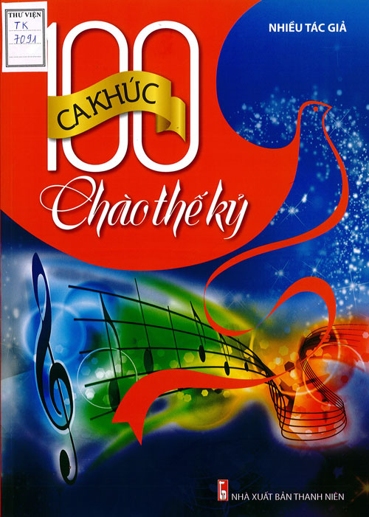**BÀI GIỚI THIỆU SÁCH THÁNG 2 – 2019**

**Chủ điểm: Mừng Đảng mừng Xuân**

**Cuốn sách: “100 ca khúc chào thế kỷ”**

**I. Thời gian giới thiệu:** sáng thứ 2 ngày

**II. Người giới thiệu:** Cô giáo: Trần Thị Huyền Trang

**III. Đối tượng nghe:** Giáo viên và học sinh toàn trường

**IV. Địa điểm giới thiệu:** Sân trường TH Thượng Thanh

**V. Hình thức giới thiệu:** Đọc trước toàn trường + Bảng tin thư viện

**VI. Mục đích giới thiệu:** Nhân dịp kỷ niệm 89 năm ngày thành lập Đảng Cộng Sản Việt Nam (3/2/1930 – 2/3/2019)

**VII. Thông tin thư mục:** 100 ca khúc chào thế kỷ" của nhiều tác giả do NXB Thanh niên ấn hành năm 2016.

**VIII: Nội dung:**

***Kính thưa các thầy cô giáo cùng toàn thể các em học sinh thân mến!***

**H**ôm nay cô rất vui vì được gặp các con trong buổi giới thiệu sách của tháng 2-2019. Hướng tới kỷ niệm 89 năm ngày thành lập Đảng Cộng sản Việt Nam cô muốn giới thiệu đến các con một cuốn sách rất hay và ý nghĩa. Chắc hẳn các con đang rất nóng lòng muốn biết tên cuốn sách đó là gì đúng không nào. Cô sẽ bật mí ngay đây!

**C**ứ mỗi độ xuân về, mùa xuân của đất trời với muôn hoa đua nở, thì mùa xuân của Đảng cũng nhộn nhịp những lời ca. Đảng là mùa xuân, chính vì vậy mà những ca khúc viết về mùa xuân cũng như viết về Đảng đều phơi phới niềm tin, khiến cho trái tim mỗi chúng ta, đều cảm thấy rạo rực mỗi khi lắng nghe những bài hát ấy.

**N**gày 03-02-1930 đã đi vào lịch sử cách mạng Việt Nam như một trong những sự kiện chính trị to lớn và sâu sắc nhất. Đảng Cộng sản Việt Nam ra đời đã đánh dấu một bước ngoặt vĩ đại của cách mạng Việt Nam, chấm dứt sự khủng hoảng về đường lối chính trị, về con đường cứu nước, cứu dân, thống nhất đất nước, thoát khỏi ách áp bức của thực dân, phong kiến, thoát khỏi bần cùng, lạc hậu.

**C**hủ tịch Hồ Chí Minh đã khẳng định: “Việc thành lập Đảng là một bước ngoặt vô cùng quan trọng trong lịch sử cách mạng Việt Nam ta. Đã chứng tỏ rằng giai cấp vô sản ta đã trưởng thành và đủ sức lãnh đạo cách mạng”.

**T**rong không khí tưng bừng của mùa xuân đất nước, chúng ta lại mừng Đảng thêm một tuổi mới.

**B**iết ơn và tự hào về Đảng quang vinh, Bác Hồ kính yêu, nhân dịp kỉ niệm 89 năm ngày thành lập Đảng Cộng sản Việt Nam ( 3/2/1930- 3/2/2019), thư viện trường TH Thượng Thanh xin gửi tới các thầy cô giáo và các con học sinh cuốn sách: " 100 ca khúc chào thế kỷ" của nhiều tác giả do NXB Thanh niên ấn hành năm 2016

**D**ưới sự lãnh đạo của Đảng và Bác Hồ kính yêu, dân tộc ta đã lập nên bao kì tích trong đấu tranh giải phóng dân tộc, xây dựng và bảo vệ Tổ quốc Xã hội chủ nghĩa. Trong những năm  tháng hào hùng ấy, nhiều ca khúc cách mạng đã ra đời, góp phần to lớn vào việc động viên, thúc giục nhân dân và tuổi trẻ cả nước vượt qua muôn vàn gian khó, hi sinh để làm nên một Việt Nam anh hùng.

**" 100 ca khúc chào thế kỷ"** là tập hợp những bài hát cách mạng ca ngợi truyền thống vẻ vang của Đảng, dân tộc, khơi dậy trong quần chúng, nhất là thế hệ trẻ niềm tự hào dân tộc. Đảng Cộng sản Việt Nam - cụm từ thiêng liêng này là cội nguồn của mọi cảm xúc nghệ thuật. Từ cội nguồn ấy đã ra đời biết bao sáng tác có giá trị, sống mãi với thời gian.

***" Đảng đã cho ta một mùa xuân đầy ước vọng...Đảng đã mang về mùa xuân cho nước non..."***  đây là những câu hát trong ca khúc " Đảng cho ta một mùa xuân" của nhạc sĩ Phạm Tuyên đã làm xúc động hàng triệu trái tim Việt Nam. Với giai điệu rộn rã, tươi vui và đầy niềm tin vào Đảng Cộng sản Việt Nam, " Đảng cho ta một mùa xuân" lại được vang lên khắp nơi nơi mỗi dịp mừng Đảng, mừng xuân, mừng đất nước đổi mới.

**H**ay một ca khúc đặc biệt ý nghĩa được ra đời đúng dịp kỉ niệm 50 năm sinh nhật Đảng:" Lá cờ Đảng" của nhạc sĩ Văn An: "...Còn gì đẹp hơn lá cờ đỏ búa liềm. Đảng ta đó hân hoan một niềm tin. Trong đêm đen lá cờ của Đảng rạng soi đường đấu tranh...". Lời ca và nhạc điệu bài hát như thắp lên ngọn lửa bất diệt về tình yêu đối với Đảng của quân và dân ta. Ca khúc đã để lại ấn tượng sâu sắc với người nghe bởi tính chân thật, trở thành một tác phẩm âm nhạc “để đời” và mãi trường tồn trong lòng công chúng...

**B**ên cạnh những ca khúc viết về Đảng quang vinh, trong cuốn sách còn có rất nhiều bài hát ca ngợi Bác Hồ kính yêu như: " Hồ Chí Minh đẹp nhất tên Người", " Người là niềm tin tất thắng", " Bác đang cùng chúng cháu hành quân", " Bác Hồ một tình yêu bao la",..

**C**ó thể nói mỗi ca khúc là một trang lịch sử bằng âm thanh để cho thế hệ hôm nay nhìn lại quá khứ, trở về với những năm tháng hào hùng của dân tộc. Mỗi ca khúc ra đời thường gắn liền với những dấu ấn, sự kiện lịch sử cụ thể. Vượt qua thử thách nghiệt ngã của thời gian, "100 ca khúc chào thế kỷ" vẫn vẹn nguyên sức sống, sức lan tỏa trong lòng người. Cuốn sách sẽ là món quà thật ý nghĩa không chỉ với người yêu nhạc mà những ca khúc trong đó sẽ ngân lên trong lòng của mọi người dân Việt Nam mỗi dịp mừng Đảng, mừng xuân!

**B**uổi tuyên truyền giới thiệu sách đến đây xin được khép lại. Kính chúc thầy cô giáo và các con học sinh một đón một mùa xuân mới tràn đầy niềm vui và thật nhiều sức khỏe!

***Hẹn gặp lại thầy cô giáo và các con trong buổi giới thiệu sách tháng sau!***

***Xin trân trọng cảm ơn các thầy cô giáo và các con học sinh đã lắng nghe!***